ПРИКАЗ |  | БОЕРЫК
19.09.2014 | г. Казань | № 339
МИНИСТЕРСТВО ЭКОНОМИКИ ТАТАРСТАН РЕСПУБЛИКАСЫ РЕСПУБЛИКИ ТАТАРСТАН ИКЪТИСАД МИНИСТРЛЫГЫ

Об утверждении Регламента
Министерства экономики Республики Татарстан
Во исполнение постановления Кабинета Министров Республики Татарстан от 05.03.2011 № 1788 «Об утверждении методики функционального анализа эффективности деятельности исполнительных органов государственной власти Республики Татарстан и подведомственных им учреждений и регламента проведения функционального анализа эффективности деятельности исполнительных органов государственной власти Республики Татарстан и обеспечения реализации его результатов» и постановления Кабинета Министров Республики Татарстан от 23.07.2007 № 325 «Вопросы Министерства экономики Республики Татарстан» приказываю:
- Утвердить прилагаемый Регламент Министерства экономики Республики Татарстан.

- Признать утратившим силу приказ Министерства экономики Республики Татарстан от 11.06.2010 № 178 «Об утверждении Регламента Министерства экономики Республики Татарстан».
Министр 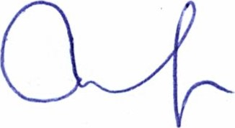 М.Р.Шагиахметов

Утвержден приказом
Министерства экономики Республики Татарстан от 19.09.2014 № 359
РЕГЛАМЕНТ
МИНИСТЕРСТВА ЭКОНОМИКИ РЕСПУБЛИКИ ТАТАРСТАН

